带电粒子(或带电体)在电场中运动的综合问题
[基础巩固题组]
1．一带电小球在空中由A点运动到B点的过程中，只受重力、电场力和空气阻力三个力的作用．若重力势能增加5 J，机械能增加1.5 J，电场力做功2 J，则小球( )
A．重力做功为5 J B．电势能增加2 J
C．空气阻力做功0.5 J D．动能减少3.5 J
解析：D 小球的重力势能增加5 J，则小球克服重力做功5 J，故A错误；电场力对小球做功2 J，则小球的电势能减少2 J，故B错误；小球共受到重力、电场力、空气阻力三个力作用，小球的机械能增加1.5 J，则除重力以外的力做功为1.5 J，电场力对小球做功2 J，则知空气阻力做功为－0.5 J，即小球克服空气阻力做功0.5 J，故C错误；重力、电场力、空气阻力三力做功之和为－3.5 J，根据动能定理，小球的动能减少3.5 J，D正确．
2．水平放置的平行板电容器与某一电源相连接后，断开电键，重力不可忽略的小球由电容器的正中央沿水平向右的方向射入该电容器，如图所示，小球先后经过虚线的A、B两点．则( )
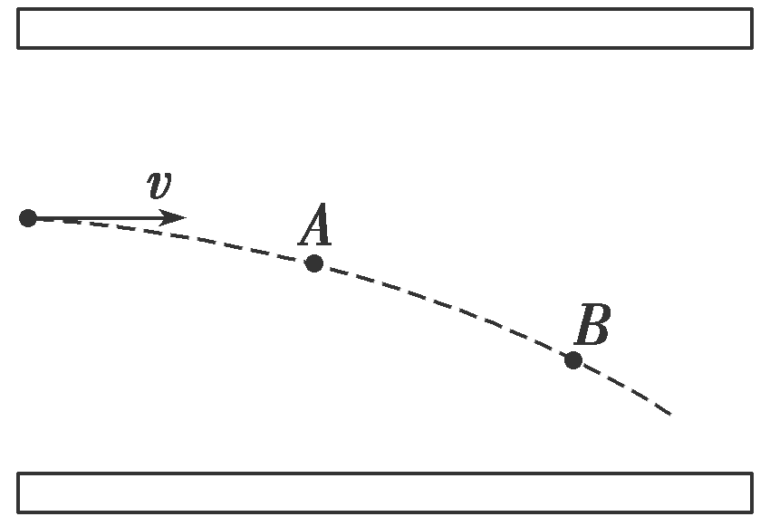
A．如果小球所带的电荷为正电荷，小球所受的电场力一定向下
B．小球由A到B的过程中电场力一定做负功
C．小球由A到B的过程中动能可能减小
D．小球由A到B的过程中，小球的机械能可能减小
解析：D 由题图所示小球运动轨迹可知，小球向下运动，说明小球受到的合力竖直向下，重力与电场力的合力竖直向下；当小球带正电时，若上极板带正电荷，小球受到的合力向下，小球运动轨迹向下，若上极板带负电，且电场力小于重力，小球受到的合力向下，小球运动轨迹向下，A错误；如果小球受到的电场力向下，小球从A运动到B点过程中电场力做正功，如果小球受到的电场力向上，则电场力做负功，B错误；小球受到的合力向下，小球从A点运动到B点过程中合外力做正功，小球的动能增加，C错误；小球从A点运动到B点过程若电场力做负功，则小球的机械能减少，D正确．
3．如图所示，光滑的水平轨道AB与半径为R的光滑的半圆形轨道BCD相切于B点，AB水平轨道部分存在水平向右的匀强电场，半圆形轨道在竖直平面内，B为最低点，D为最高点．一质量为m、带正电的小球从距B点x的位置在电场力的作用下由静止开始沿AB向右运动，恰能通过最高点，则下列说法错误的是( )
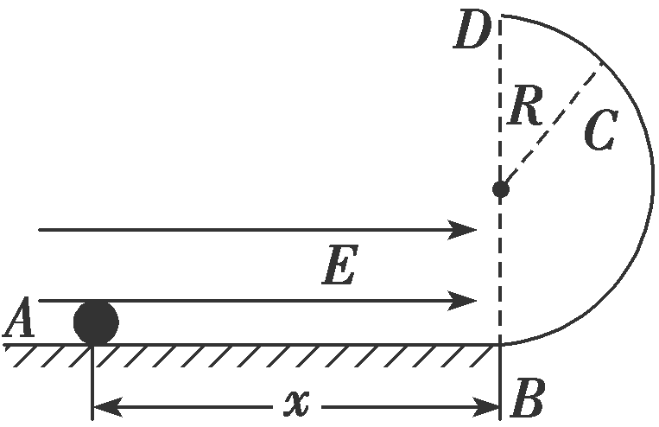
A．R越大，x越大
B．R越大，小球经过B点后瞬间对轨道的压力越大
C．m越大，x越大
D．m与R同时增大，电场力做功增大
解析：B 小球在BCD部分做圆周运动，在D点，mg＝m， 小球由B到D的过程中有：－2mgR＝mv－mv，解得v_{B}＝，R越大，小球经过B点时的速度越大，则x越大，选项A正确；在B点有：F_{N}－mg＝m，解得F_{N}＝6mg，与R无关，选项B错误；由Eqx＝mv，知m、R越大，小球在B点的动能越大，则x越大，电场力做功越多，选项C、D正确．
4．如图甲所示，A、B为两块相距很近的平行金属板，A、B间电压为U_{AB}＝－U₀，紧贴A板有一电子源，不停地飘出质量为m，带电荷量为e的电子(初速度可视为0)．在B板右侧两块平行金属板M、N间加有如图乙所示的电压，电压变化的周期T＝L ，板间中线与电子源在同一水平线上．求：
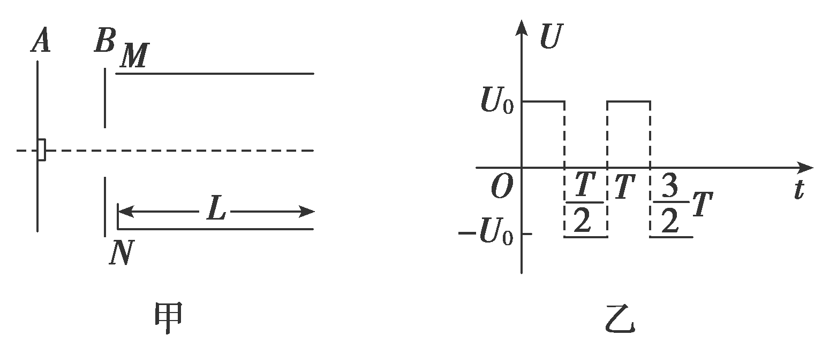
(1)电子进入偏转极板时的速度；
(2)时刻沿中线射入偏转极板间的电子刚射出偏转极板时与板间中线的距离(未与极板接触)．
解析：(1)设电子进入偏转极板时的速度为v，由动能定理有
eU₀＝mv²
解得v＝ .
(2)由题意知，电子穿过偏转极板所需时间
t＝＝L ＝T
故在时刻沿中线射入偏转极板间的电子在电场方向上先加速，再减速，然后反向加速再减速，各段位移大小相等，故电子沿板间中线射出偏转极板．
答案：(1) (2)0
5．如图所示，第一象限中有沿x轴的正方向的匀强电场，第二象限中有沿y轴负方向的匀强电场，两电场的电场强度大小相等．一个质量为m，电荷量为－q 的带电质点以初速度v₀从x轴上P(－L,0)点射入第二象限，已知带电质点在第一和第二象限中都做直线运动，并且能够连续两次通过y轴上的同一个点Q(未画出)，重力加速度g为已知量．求：
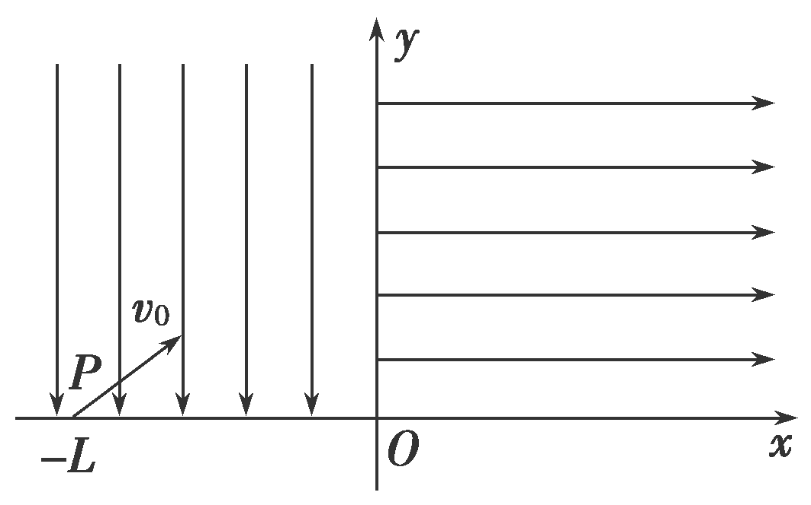
(1)初速度v₀与x轴正方向的夹角；
(2)P、Q两点间的电势差U_{PQ}；
(3)带电质点在第一象限中运动所用的时间．
解析：(1)由题意知，带电质点在第二象限做匀速直线运动，
有qE＝mg
且由带电质点在第一象限做直线运动，
有tan θ＝
解得θ＝45°.
(2)P到Q的过程，由动能定理有
qEL－mgL＝0
W_{PQ}＝qEL
解得U_{PQ}＝＝－.
(3)带电质点在第一象限做匀变速直线运动，
由牛顿第二定律有mg＝ma，
即a＝g，v₀＝at
解得t＝
带电质点在第一象限中往返一次所用的时间
T＝2t＝.
答案：(1)45° (2)－ (3)
[能力提升题组]
6.如图所示，在绝缘的斜面上方存在着水平向右的匀强电场，一带电金属块沿斜面滑下，已知金属块在滑下的过程中动能增加了12 J，金属块克服摩擦力做功8 J，重力做功24 J，则以下判断正确的是( )
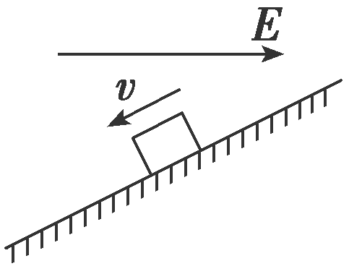
A．金属块的机械能增加32 J
B．金属块的电势能增加4 J
C．金属块带负电荷
D．金属块克服电场力做功8 J
解析：B 由动能定理得：W_{总}＝W_{G}＋W_{电}＋W_{f}＝ΔE_{k}，解得：W_{电}＝－4 J，所以金属块克服电场力做功4 J，金属块的电势能增加4 J；由于金属块下滑，电场力做负功，所以电场力应该水平向右，所以金属块带正电荷，故B正确，C、D错误；在金属块下滑的过程中重力做功24 J，重力势能减小24 J，动能增加了12 J，所以金属块的机械能减少12 J，故A错误．
7．如图所示，ABCD为竖直放置的光滑绝缘细管道，其中AB部分是半径为R的圆弧形管道，BCD部分是固定的水平管道，两部分管道恰好相切于B点．水平面内的M、N、B三点连线构成边长为L的等边三角形，M、N连线过C点且垂直于BCD.两个带等量异种电荷的点电荷分别固定在M、N两点，电荷量分别为＋Q和－Q.现把质量为m、电荷量为＋q的小球(小球直径略小于管道内径，小球可视为点电荷)，由管道的A处静止释放，已知静电力常量为k，重力加速度为g，则( )
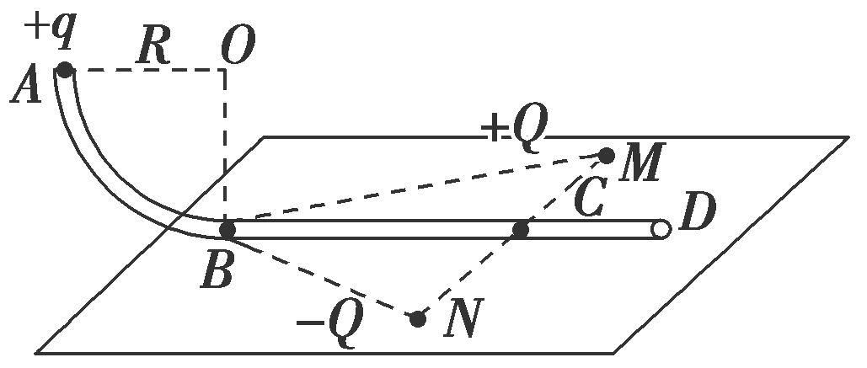
A．小球运动到B点时受到的电场力大于运动到C点时受到的电场力
B．小球在B点时的电势能小于在C点时的电势能
C．小球在A点时的电势能等于在C点时的电势能
D．小球运动到C点时的速度为
解析：C 根据等量异种点电荷的电场特征，B点电场强度小于C点，小球在B点时受到的电场力小于运动到C点时受到的电场力，故A项错误．根据等量异种点电荷的电场特征可知A、B、C三点处于同一个等势面上，所以三点的电势相等，小球在三点处的电势能是相等的，故B项错误，C项正确．从A点到C点的运动过程只有重力对小球做功，由动能定理可得：mgR＝mv，所以小球在C点时速度为，故D项错误．
8．如图甲所示，长为8d、间距为d的平行金属板水平放置，O点有一粒子源，能持续水平向右发射初速度为v₀、电荷量为＋q、质量为m的粒子．在两板间存在如图乙所示的交变电场，取竖直向下为正方向，不计粒子重力．以下判断正确的是( )
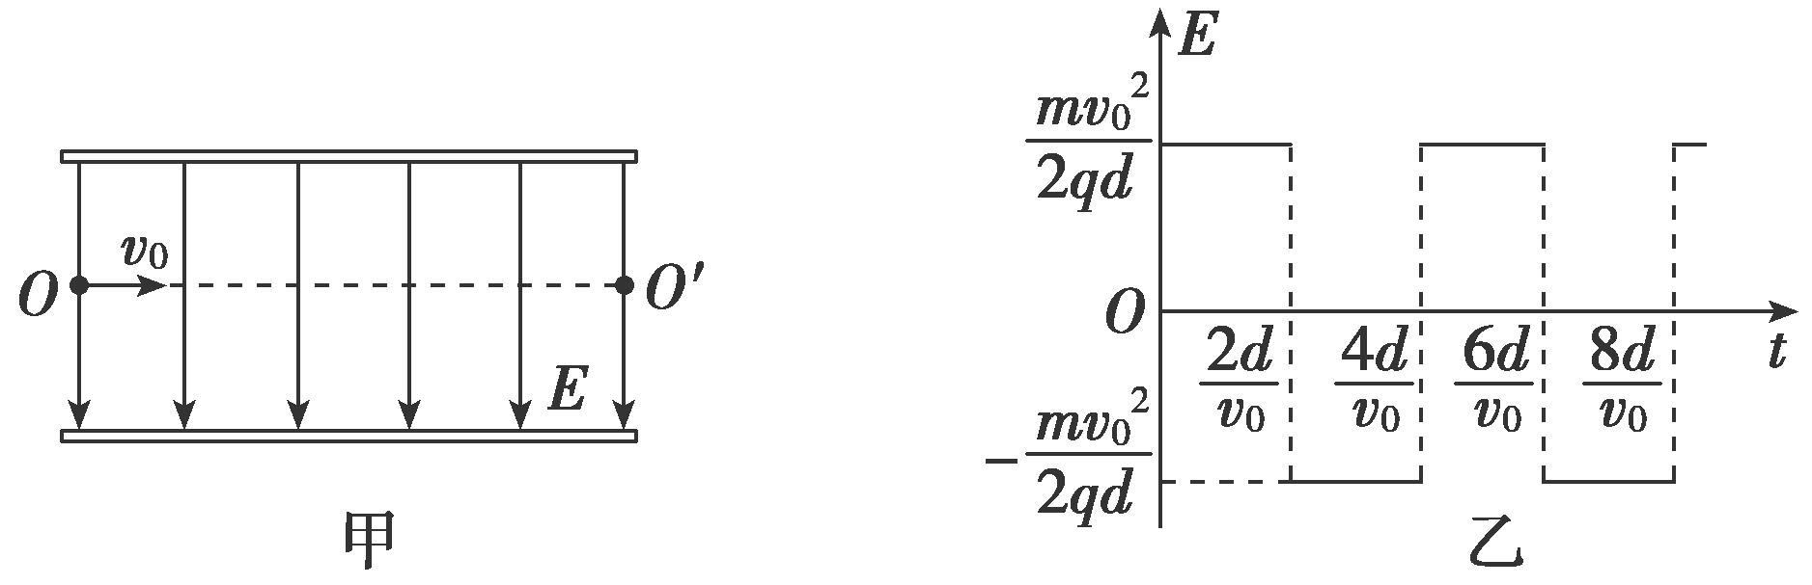
A．粒子在电场中运动的最短时间为
B．射出粒子的最大动能为mv
C．t＝时刻进入的粒子，从O′点射出
D．t＝时刻进入的粒子，从O′点射出
解析：D 由题图可知场强E＝，则粒子在电场中的加速度a＝＝，则粒子在电场中运动的最短时间满足＝at， 解得t_{min}＝，选项A错误；能从板间射出的粒子在板间运动的时间均为t＝，则任意时刻射入的粒子若能射出电场，则射出电场时沿电场方向的速度均为0, 可知射出电场时的动能均为mv，选项B错误；t＝＝时刻进入的粒子，在沿电场方向的运动是：向下加速的距离所用时间为，因<，故粒子打在下极板，不能从O′点射出，故C错误；t＝＝时刻进入的粒子，在沿电场方向的运动是：先向上加速，后向上减速速度到零；然后向下加速，再向下减速速度到零……如此反复，则最后从O′点射出时沿电场方向的位移为零，则粒子将从O′点射出，选项D正确．
9．在竖直平面内，一根长为L的绝缘细线，一端固定在O点，另一端拴着质量为m、电荷量为＋q的小球．小球始终处在场强大小为、方向竖直向上的匀强电场中，现将小球拉到与O点等高处，且细线处于拉直状态，由静止释放小球，当小球的速度沿水平方向时，细线被拉断，之后小球继续运动并经过P点，P点与O点间的水平距离为L.重力加速度为g，不计空气阻力，求：
(1)细线被拉断前瞬间，细线的拉力大小；
(2)O、P两点间的电势差．
解析：(1)由题意可知小球受到竖直向上的电场力
F＝qE＝1.5mg＞mg
所以小球被释放后将向上绕O点做圆周运动，到达圆周最高点时速度沿水平方向，设此时速度为v，
由动能定理得：(F－mg)L＝mv²
解得v＝，
设细线被拉断前瞬间的拉力为F_{T}，由牛顿第二定律得：
F_{T}＋mg－F＝m
解得： F_{T}＝1.5mg
(2)细线断裂后小球做类平抛运动，加速度a竖直向上，
由牛顿第二定律：F－mg＝ma
设细线断裂后小球经时间t到达P点，
水平方向上有L＝vt
小球在竖直方向上的位移为y＝at²
解得y＝
O、P两点沿电场方向(竖直方向)的距离为d＝L＋y
O、P两点间的电势差 U_{OP}＝Ed
联立解得U_{OP}＝.
答案：(1)1.5mg (2)
10．如图所示，ACB是一条足够长的绝缘水平轨道，轨道CB处在方向水平向右、大小E＝1.0×10⁶ N/C的匀强电场中，一质量m＝0.25 kg、电荷量q＝－2.0×10^{－6} C的可视为质点的小物体，在距离C点L₀＝6.0 m的A点处，在拉力F＝4.0 N的作用下由静止开始向右运动，当小物体到达C点时撤去拉力，小物体滑入电场中．已知小物体与轨道间的动摩擦因数μ＝0.4，取g＝10 m/s²，求：
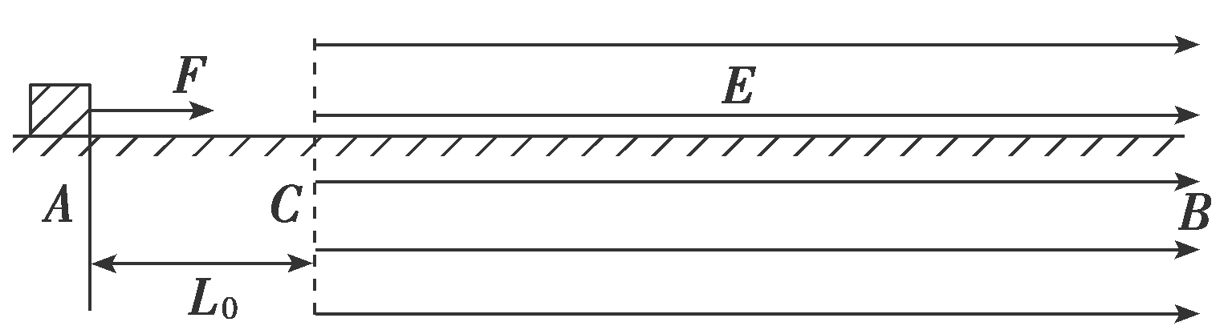
(1)小物体到达C点时的速度大小；
(2)小物体在电场中运动的时间．
解析：(1)根据牛顿第二定律，小物体的加速度大小为：
a＝＝12 m/s²
小物体到达C点的过程中有：v²＝2aL₀
代入数据解得：v＝12 m/s
(2)根据牛顿第二定律，小物体向右减速运动的加速度大小为：
a₁＝＝12 m/s²
小物体向右运动的时间：t₁＝＝1.0 s
小物体向右运动的位移：x₁＝t₁＝6.0 m
由于|q|E>μmg，所以小物体先向右减速运动，后反向向左加速运动，直到滑出电场
根据牛顿第二定律，小物体向左加速运动的加速度大小为：
a₂＝＝4 m/s²
小物体在电场中向左运动的时间为：
t₂＝ ＝ s
小物体在电场中运动的总时间为：
t＝t₁＋t₂＝(1＋) s≈2.7 s
答案：(1)12 m/s (2)2.7 s

